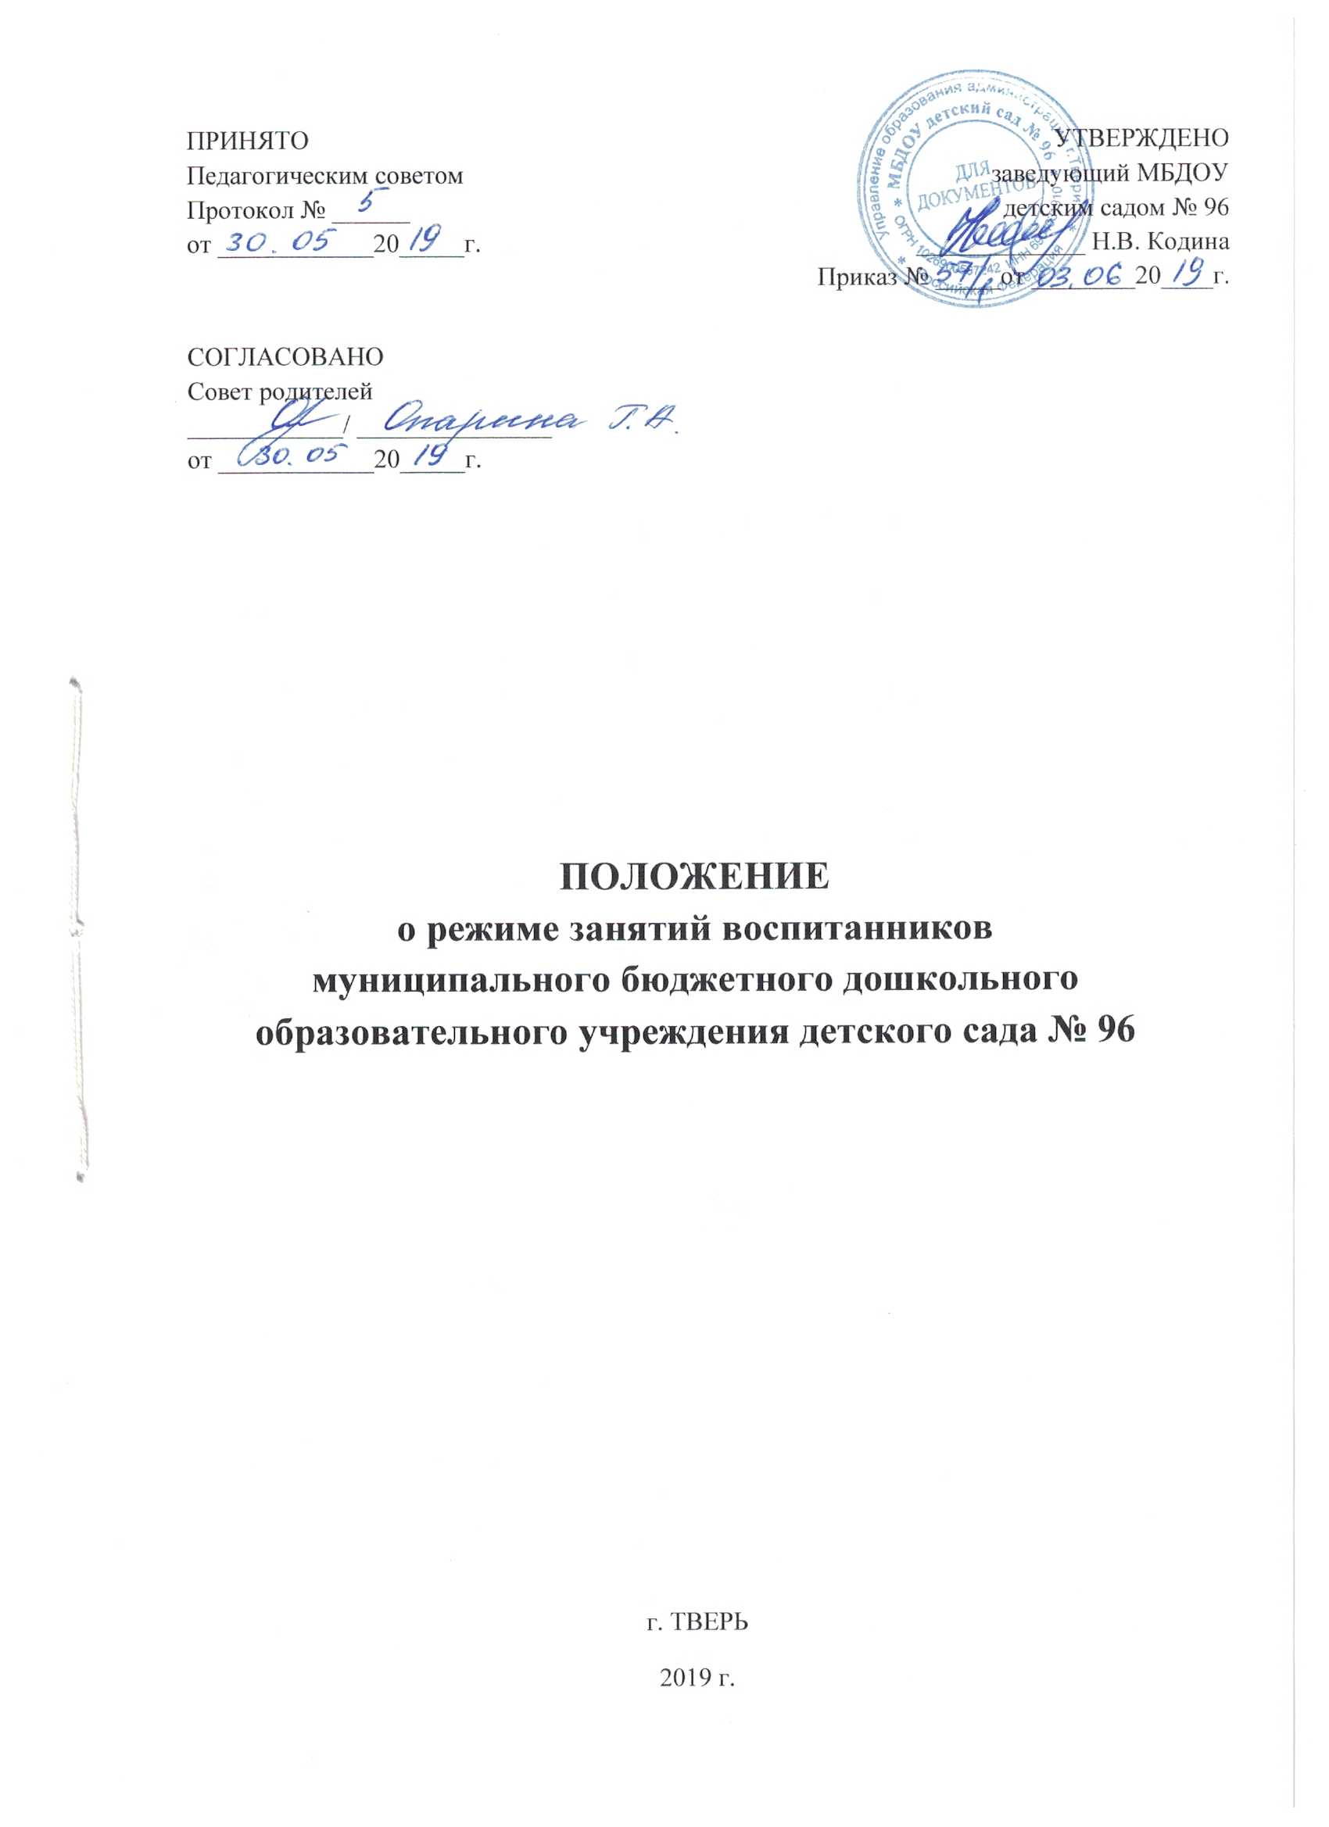
1.Общие положения
1.1.Режим занятий воспитанников муниципального бюджетного дошкольного образовательного учреждения детского сад № 96 разработан в соответствии с Федеральным законом от 29.12.2012 №273-ФЗ «Об образовании в Российской Федерации», требованиями СанПиН 2.4.1.3049-13, Уставом ДОУ, учебным планом образовательного учреждения и другими нормативно-правовыми актами по вопросам образования, социальной защиты прав и интересов детей.
1.2. Положение регламентирует режим занятий воспитанников МБДОУ детского сада № 96.
2.Режим функционирования ДОУ

2.1. Дошкольная образовательная организация работает по пятидневной рабочей неделе.
2.2. Режим работы с 7.00. до 19.00.
2.3. В субботу, воскресенье и праздничные дни дошкольное учреждение не работает.
2.4. Образовательный процесс осуществляется в соответствии с основной образовательной программой МБДОУ детского сада № 96.
2.5. Занятия проводятся в соответствии с санитарно-гигиеническими правилами и возрастом воспитанников, расписанием непрерывной образовательной деятельности (далее по тексту НОД), утвержденным приказом заведующего.

3.Режим занятий и учебной нагрузки воспитанников

3.1. Образовательный процесс проводится во время учебного года и длится с 1 сентября по 31 мая.
3.2. Продолжительность учебного года для детей дошкольного возраста 37 недель.
3.3. Для воспитанников, вновь поступившим в ДОУ устанавливается адаптационный период в первые две недели (август-сентябрь).
3.4. Непрерывная непосредственно образовательная деятельность начинается в 9.00 часов утра.
3.5.Продолжительность НОД для детей:
от 2 до 3 лет- не более 10 минут,
от 3 до 4 лет- не более 15 минут,
от 4 до 5 лет - не более 20 минут,
от 5 до 6 лет - не более 25 минут,
от 6 до 7 лет – не более 30 минут.
3.6. Максимально допустимый объем образовательной нагрузки в первой половине для детей 2-3лет не превышает 20 минут, дня для детей 3 - 4 лет не превышает 30 минут, для детей 4 - 5 лет не превышает 40 минут, для детей 5-6лет - не превышает 50 минут, для детей 6-7 лет- не более 1.5 часов соответственно. В середине времени, отведенного на НОД, проводятся физкультминутки. Перерывы между периодами НОД – не менее 10 минут.
3.7. Образовательная деятельность с детьми старшего дошкольного возраста может осуществляться во второй половине дня после дневного сна. Её продолжительность должна составлять не более 25-30 минут в день. В середине непрерывной образовательной деятельности статистического характера проводятся физкультминутки.
3.8. Образовательную деятельность, требующую повышенной познавательной активности и умственного напряжения детей, следует организовывать в первую половину дня. Для профилактики утомления детей рекомендуется проводить физкультурные, музыкальные занятия, ритмику и т.п.
3.9. Педагогический мониторинг развития детей проводится 2 раза в год – с 1 по 15 сентября, с 16 апреля по 30 апреля.
3.10. Летне - оздоровительная работа продолжается с 1 июня по 31 августа. В летний период непосредственно образовательная деятельность осуществляется по физическому и художественно-эстетическому развитию.
3.11. НОД по физическому развитию осуществляется во всех возрастных группах. Для достижения достаточного объема двигательной активности детей используются все организованные формы занятий физическими упражнениями с широким включением подвижных игр, спортивных упражнений.
Занятия по физическому развитию в рамках реализации основной программы дошкольного образования воспитанников от 3 до 7 лет организуются не менее 3 раз в неделю.
В теплое время года непосредственно образовательная деятельность по физическому развитию организуется по возможности на открытом воздухе.
3.12. В середине учебного года (январь) для детей организуются недельные каникулы, во время которых НОД не проводится. Занятия проводятся в игровой форме (дидактических игр, тематических праздников, развлечений и т.д.).
3.13. Кружковая работа проводится с учетом индивидуальных особенностей детей, их интересов, потребностей и желания родителей.
Режим занятий дополнительного образования устанавливается дополнительным расписанием.
3.14. Конкретный режим посещения ребенком детского сада устанавливается договором об образовании, заключаемым между детским садом и родителями (законными представителями) ребенка.

4. Ответственность

4.1. Администрация дошкольного образовательного учреждения, воспитатели, педагоги - специалисты несут ответственность за жизнь, здоровье детей, реализацию в полном объеме учебного плана, качество реализуемых образовательных программ, соответствие применяемых форм, методов и средств организации образовательного процесса возрастным, психофизиологическим особенностей детей.
4.2. Программы, методики и режимы воспитания и обучения в части гигиенических требований допускаются к использованию при наличии санитарно-эпидемиологического заключения о соответствии их санитарным правилам.

